实验2 自动生成词法分析器

1. 实验思路
2. 使用flex编译示例，了解将.lex文件转化为可执行文件的路径

Windows环境下，在cmd命令行中使用flex test.lex命令得到对应.c文件，之后在Devc++环境中编译运行，测试是否能正常进行词法分析。

1. 阅读示例lex文件的代码，在合适的位置加入while、do等关键词
   1. 在原来已给出的if关键词位置，添加while、do、true、false关键词，按照格式添加相应的token定义，并做好输出。
   2. 修改原有的‘<>’为‘!=’；修改原有的‘=’为‘==’，以符合C语言语法
2. 加入行数的显示

定义一line变量用于记录行数，每次遇到\n就执行line++以统计行数，在关键词和标识符的输出语句中添加行数的输出。

1. 实现数字的转换处理
   1. 使用正则表达式 {digit}+([eE][+-]?{digit}+)? 识别整型，使用atoi函数实现读入字符串向整型的转换；’
   2. 使用正则表达式 {digit}+(\.{digit}+)([Ee][+-]?{digit}+)? 识别浮点数使用strtod函数实现读入字符串向浮点型的转换；
   3. 对科学计数法的处理，先使用strtod将输入的字符串转化为浮点数，在通过类型转换转换为对应的类型。
2. 使用测试实例验证是否实现相关功能

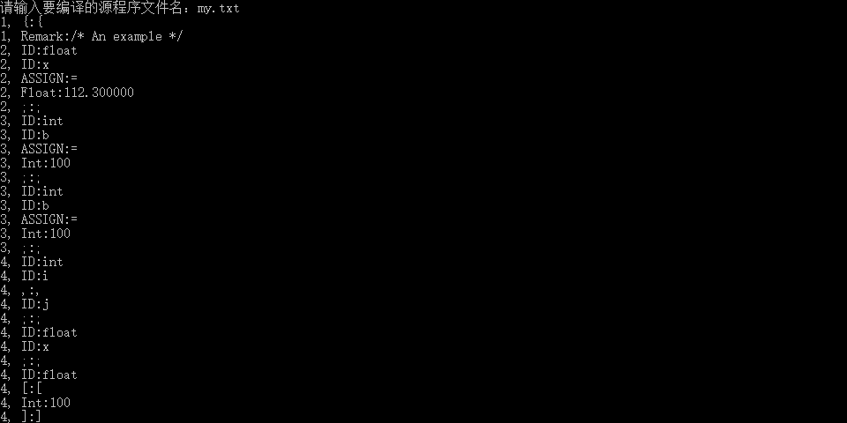

1. 问题与解决
2. 在实现数字转换处理时，开始只能实现常规形式的数字转换，不能处理科学计数法形式。通过查阅资料，使用strtod函数能处理包括浮点数和科学计数法在内的形式的输入，最后我通过该函数实现了对浮点数、整数以及科学计数法形式的数的分别处理；
3. 在进行行数统计时，发现只统计\n不能满足所有情况，因此需要对源程序做规范化编写的限制，或者对于换行做一个清洗处理，将其转化为\n以方便统计；
4. 在开始接触lex编程环境时完全不熟悉，通过阅读使用说明后一步步解决了需求。